

Mini-Compilador

Manual de Usuario

Curso: Compiladores

Ing: Miguel Alejandro Catalán López

Nombre: Manfreed Oswaldo Hernández Mendizábal

Carnet:7590-20-13558

Sección: A

Introducción

Este proyecto consiste en un mini-compilador, que el objetivo es presentarles el analizador léxico y el analizador sintáctico, la función que tienen ambos analizadores cuando se ejecutan para analizar un código fuente y traducirlo a un lenguaje inferior.

Para que funcione el mini-compilador es necesario las siguientes librerías:

1. Jflex.jar (1.6.1)
2. Java-cup-11ª.jar
3. Java_cup.jar
4. JDK 1.8(Default)

Y como complemento se encuentran los archivos .flex y el .cup, que también nos servirán para que funcione correctamente el mini-compilador.

Este proyecto estará subido en “GitHub” y en la nube “Render”, para poder acceder a este proyecto y ver el contenido de las carpetas, clases, etc. Para poder analizar el debido procedimiento que se llevó para construir este proyecto.

Análisis y Requerimiento del sistema:

Para que la aplicación funcione correctamente hay que tener ciertos requisitos tanto *hardware* como *software*.

Los requisitos para software son los siguientes:

Máquina Virtual Java 1.4 o superior

- Java Media Framework 2.1.1e o superior

Tener el documento Jflex.jar

Tener el documento Java_cup.jar

Tener acceso a Nube y a GitHub

Los requisitos para hardware son los siguientes:

Compatible con Windows 7, 8, 8.1 y 10.

. Tener Disco duro de 500 Gigabit.

. Tener memoria RAN de 8 Gigabit.

Como Descargar la Librería Jflex.jar

Entramos a nuestro navegador y pondremos “Descargar librería Jflex.jar”, daremos un clik en la segunda opción.

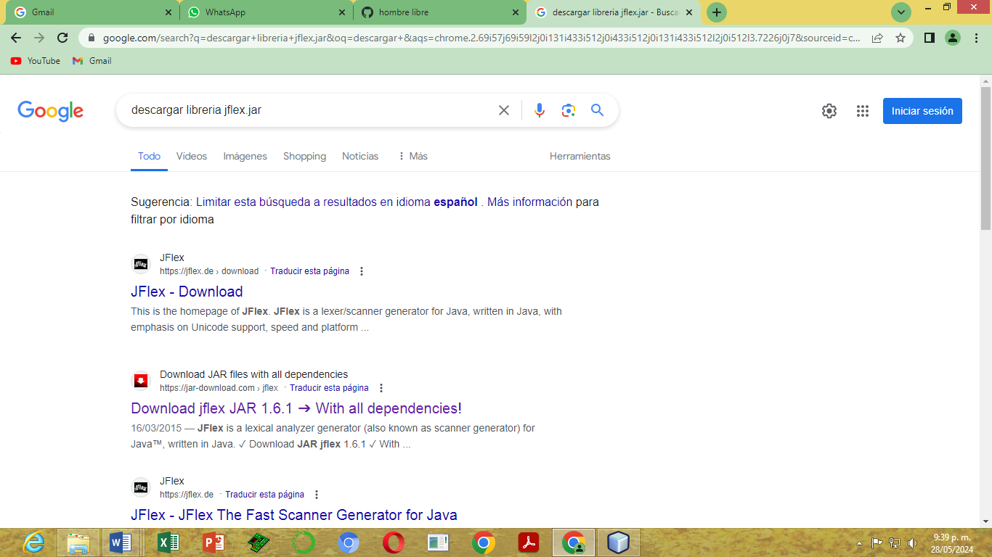

Nos aparecerá esta pantalla donde daremos un clik en el botón donde dice “Descargar jflex.jar (1.6.1)”.

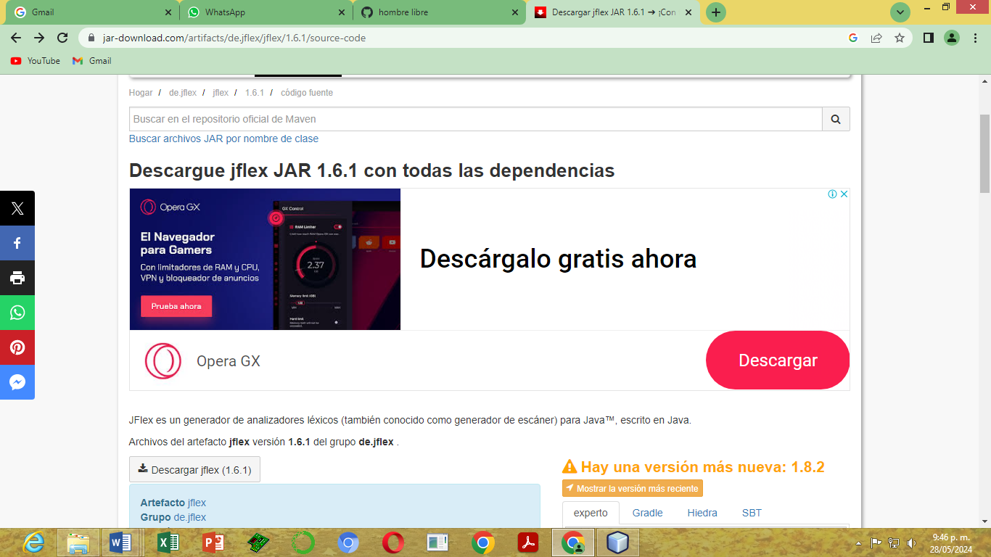

Comenzará a descargar la librería y nos descarga un archivo .rar, donde tendremos que descomprimir.

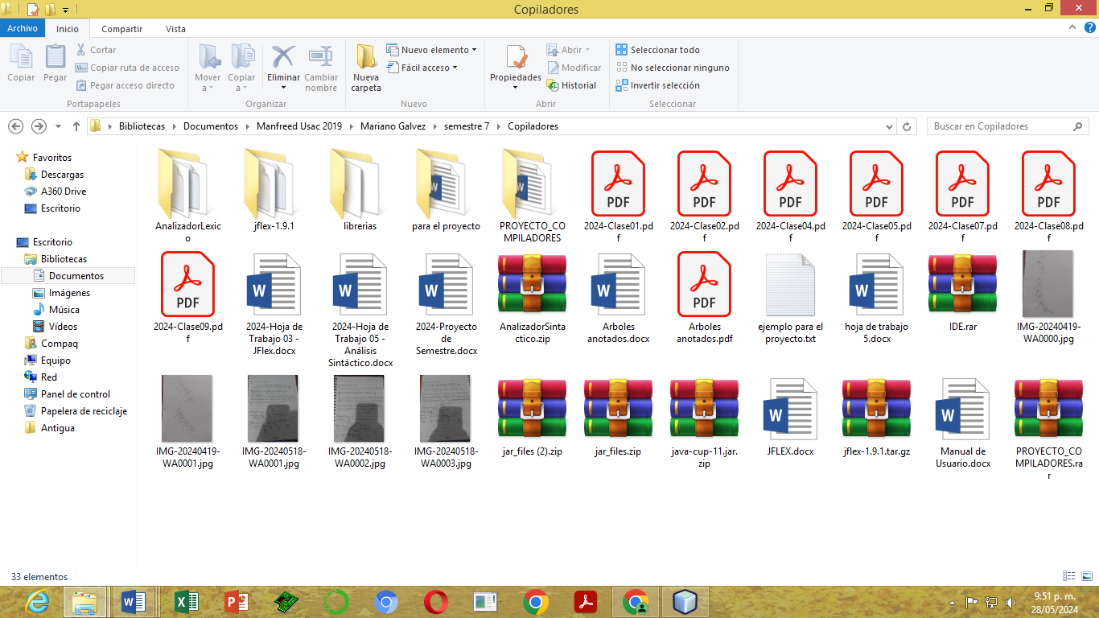

Después de descomprimir el archivo nos aparecerá la librería que tendremos que subir en nuestro entorno de programación.

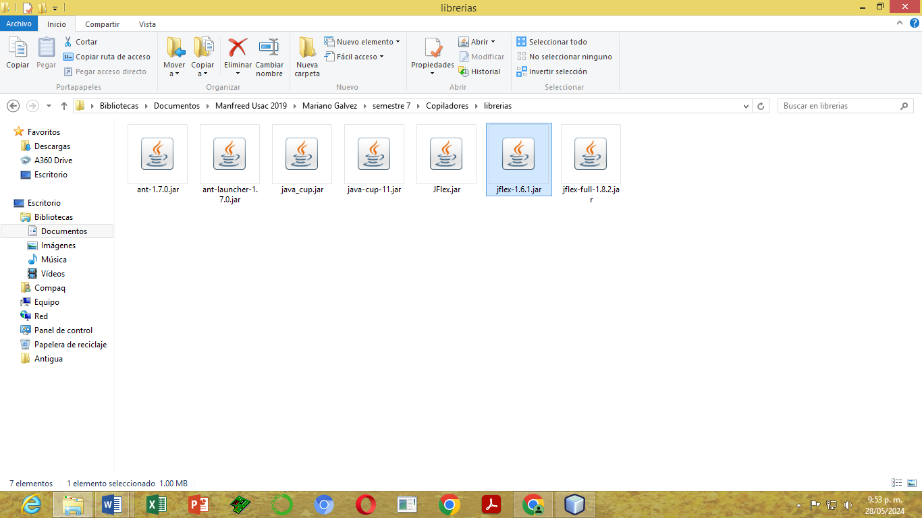

Como Descargar la Librería Java_cup.jar

Entramos a nuestro navegador y pondremos “Descargar librería Java.cup.jar”, daremos un clik en la segunda opción.

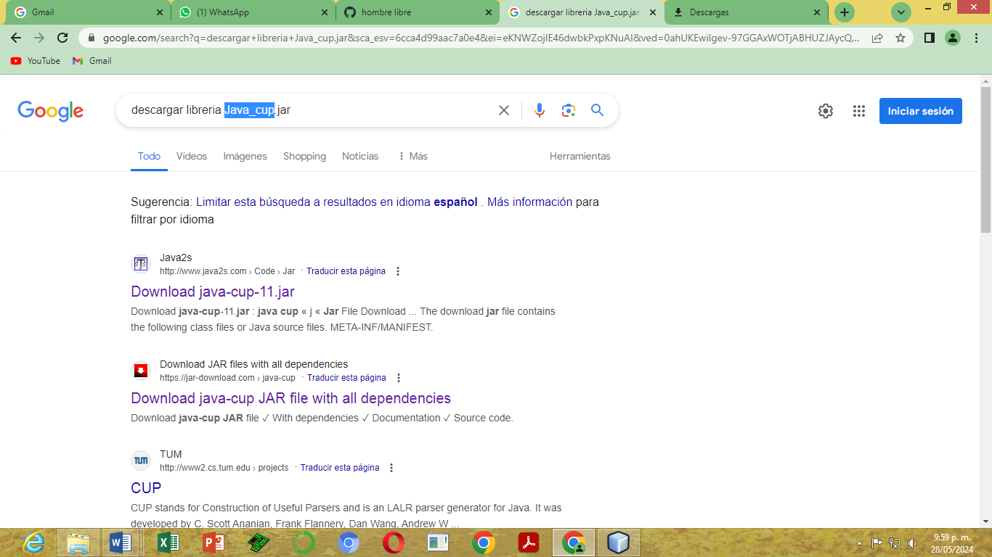

Aparecerá esta pantalla donde daremos un clik en el botón “Descargar Java-cup.jar”.

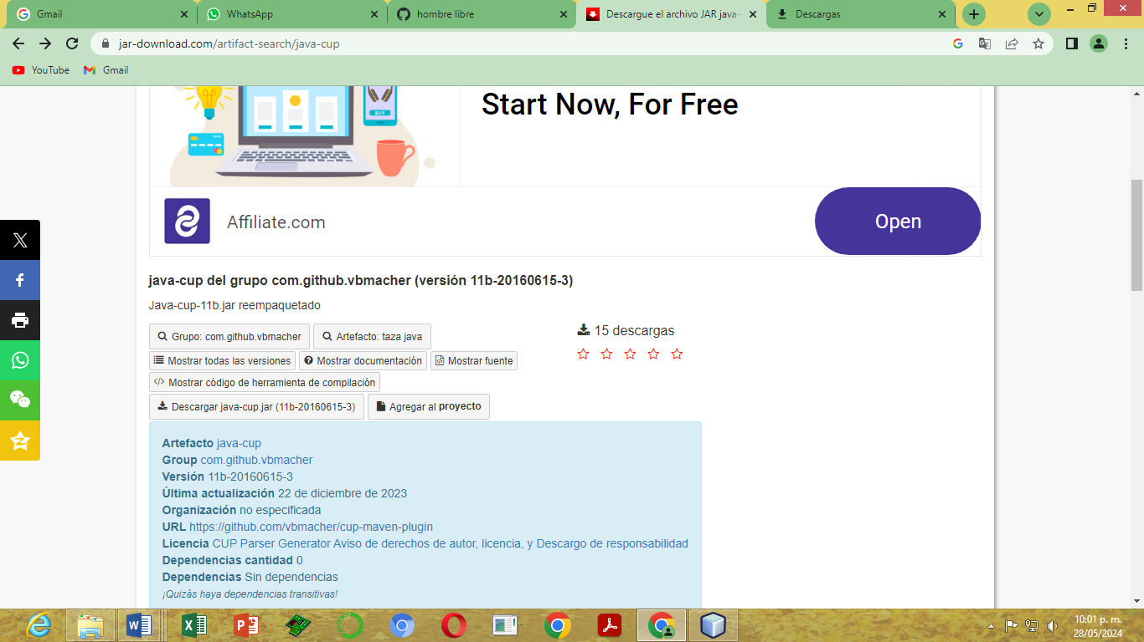

Comenzará a descargar la librería y nos descarga un archivo .rar, donde tendremos que descomprimir.

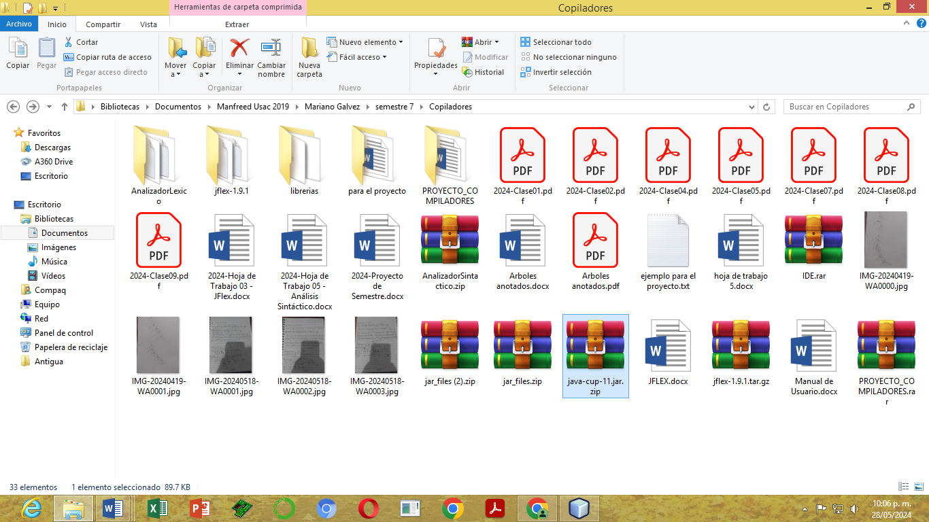

Después de descomprimir el archivo nos aparecerá la librería que tendremos que subir en nuestro entorno de programación.

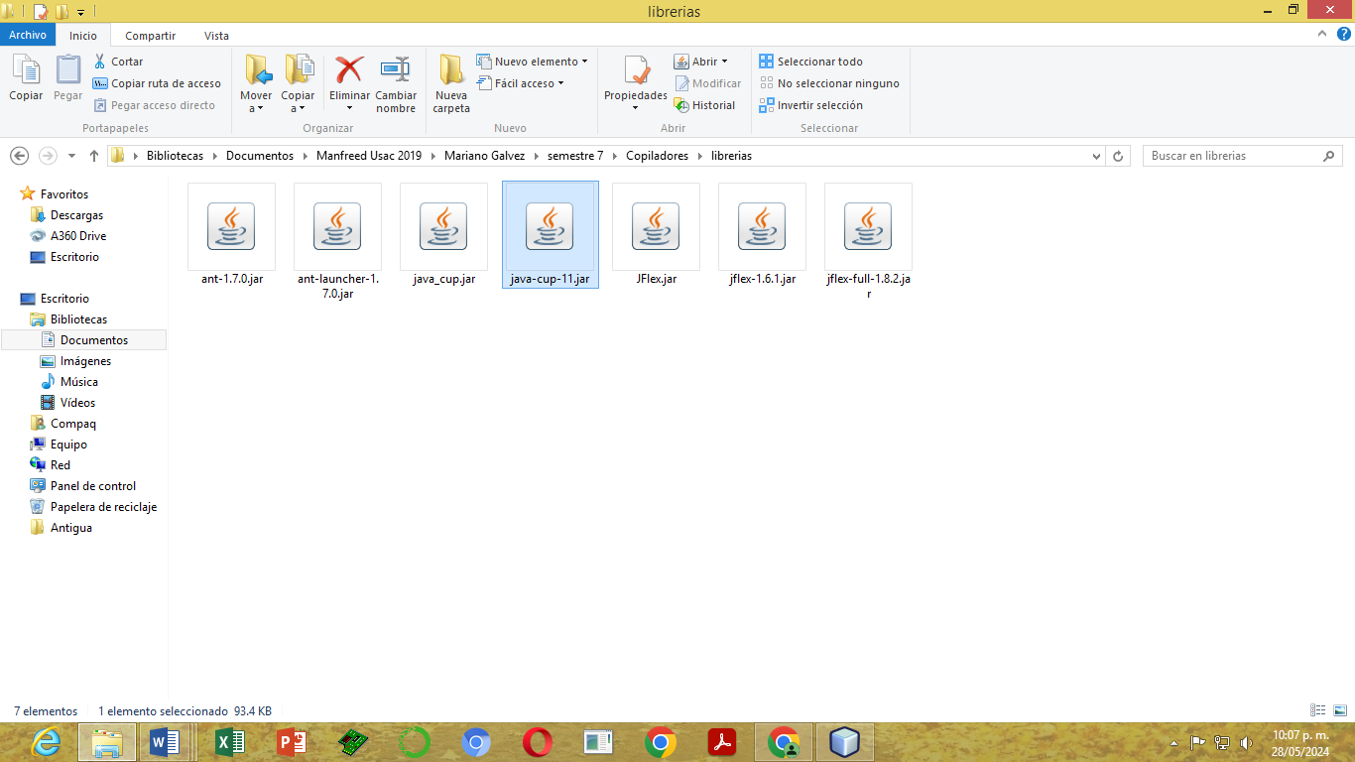

Guía de Uso

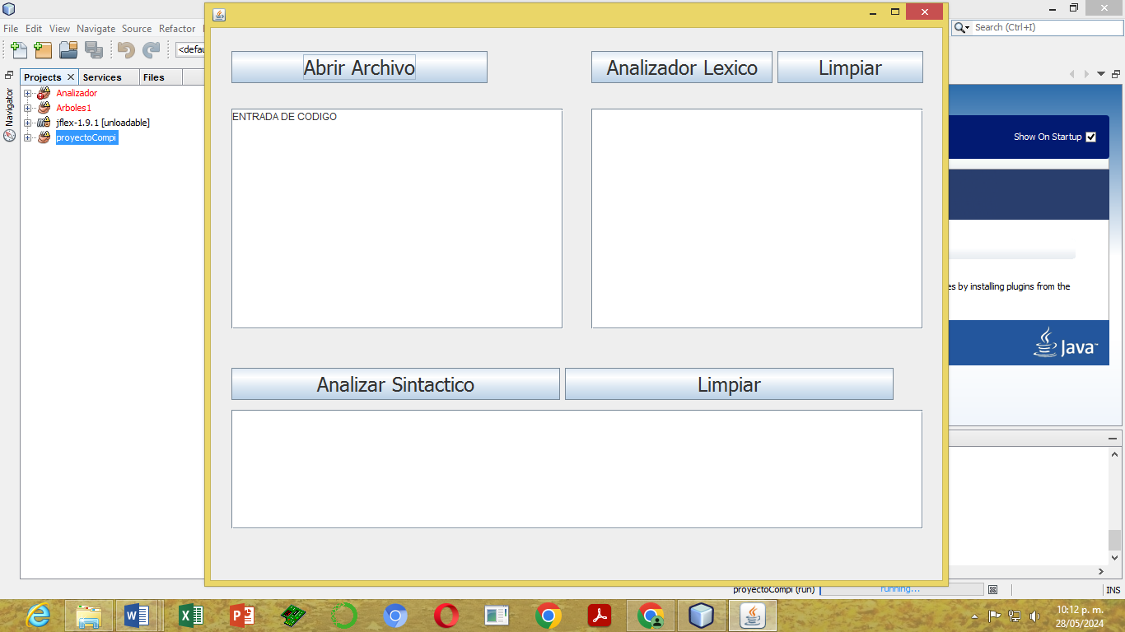

Esta sería la pantalla de nuestro mini-compilador, donde podremos ver los botones siguientes: Abrir archivo, analizador léxico, limpiar, analizador sintáctico y limpiar.

Daremos un clik en el botón “Abrir Archivo”.



Aparecera esta pantalla, donde podremos seleccionar el archivo que queremos analizar y le daremos en “Abrir”.

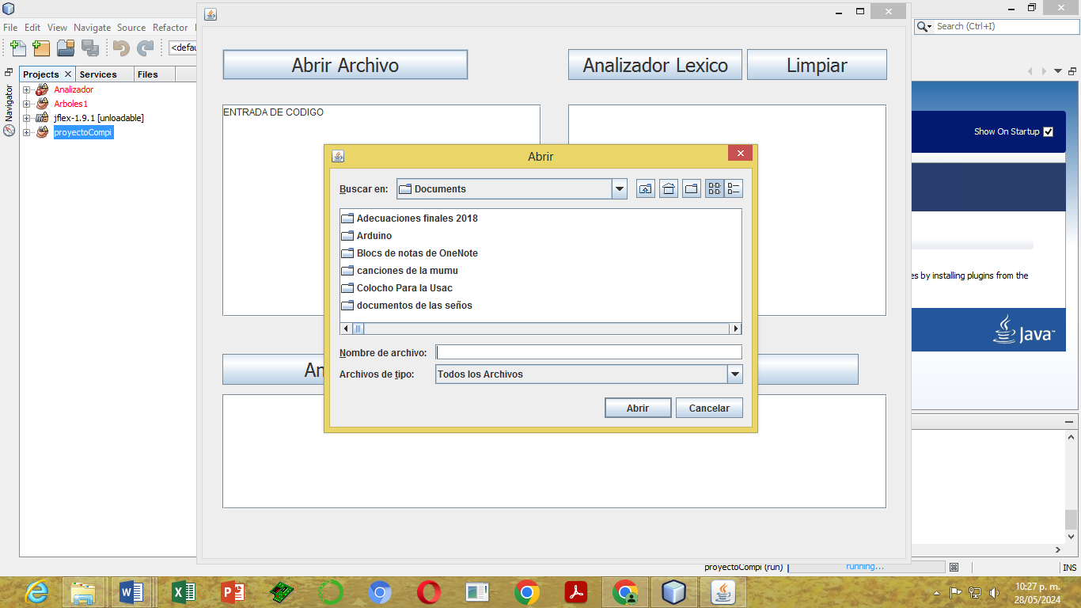

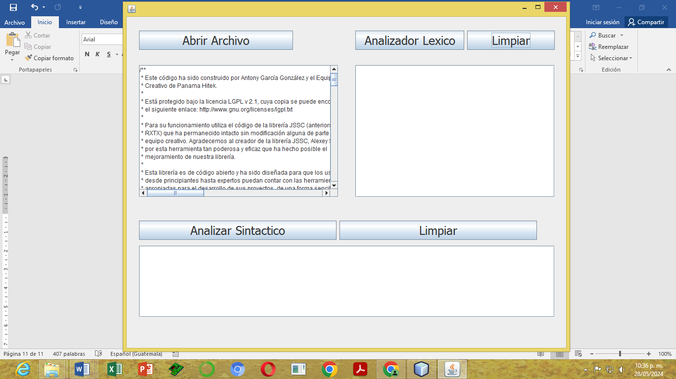

Nos abre el archivo que seleccionamos, daremos un clik en el botón “Analizador Léxico”, nos aparecerá esto en pantalla.

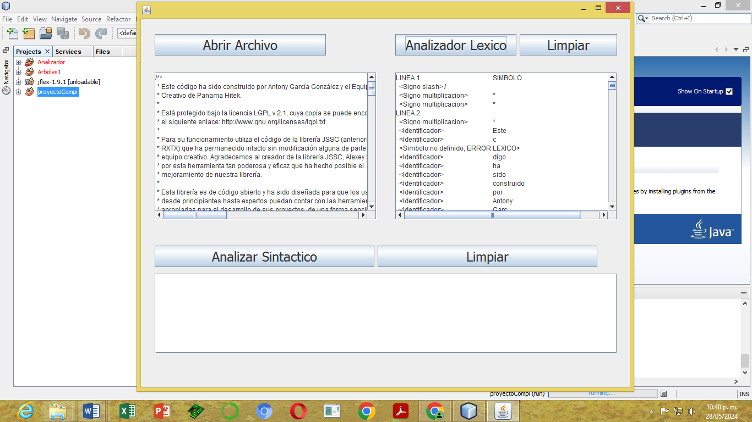

Se puede observar que ya genero el análisis léxico y podemos ver todos los componentes que tiene este analizador y después daremos en el botón de “Limpiar”.

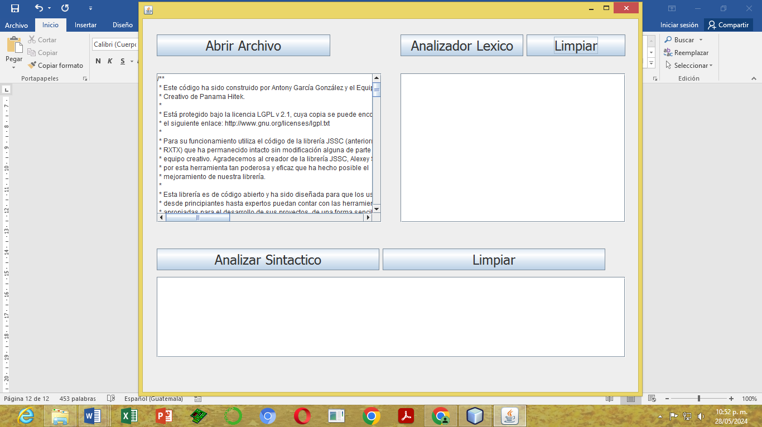

Borra el análisis que se realizó, para hacer un nuevo análisis.

Daremos un clik en el “Analizador Sintáctico”.

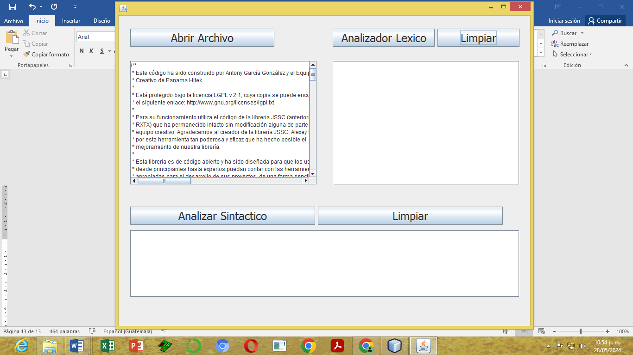

Nos aparecerá en pantalla el siguiente mensaje del analizador sintáctico.

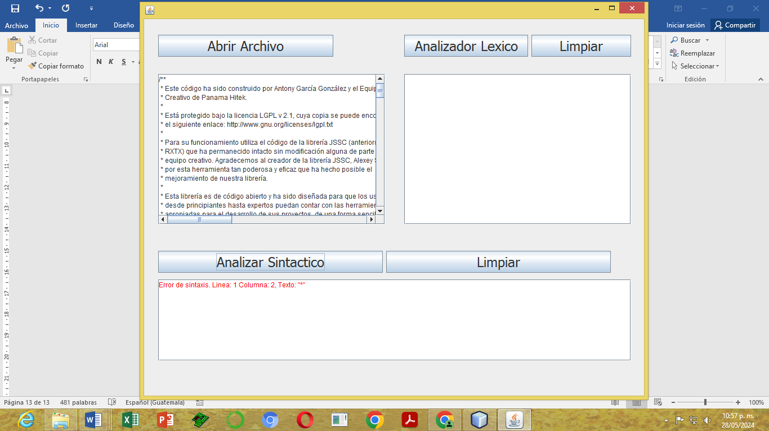

Daremos un clik en el botón de “Limpiar”, borrara el mensaje y con esta acción podremos hacer un nuevo análisis.

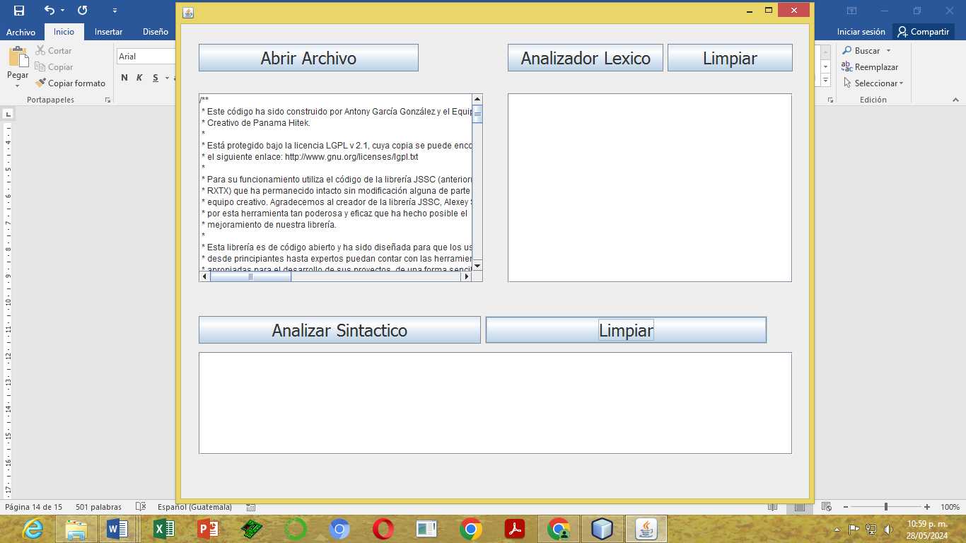

Así es cómo funciona el mini-compilador.